# Xp、win7、win8、win10用户

1. 安装附件里面的vpn软件客户端quidwaysvnclient.exe

一路下一步就可以

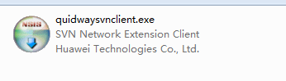

安装完以后，桌面上会出现 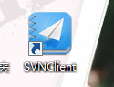点击打开

1. 使用

按照图上的提示输入地址connect.zol.com.cn，用户名\密码点击登录就可以了，用户名、密码和办公室的无线是一样的哦，可以选择保存密码和访问历史

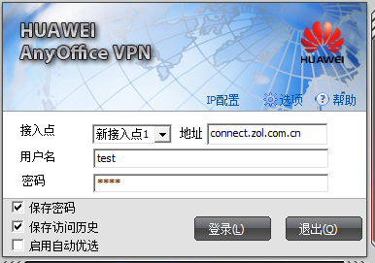

登录成功后右下角会有图标提示 

3．退出

右键点击右下角图标，选退出即可

# 苹果系统用户

vpn客户端设置视频教程 <http://share.zol.com.cn/upload/huawei-vpn-client.mov>

1. 第一次使用需要登录 <https://connect.zol.com.cn> 下载vpn客户端，输入用户名\密码点击登录，用户名、密码和办公室的无线是相同的

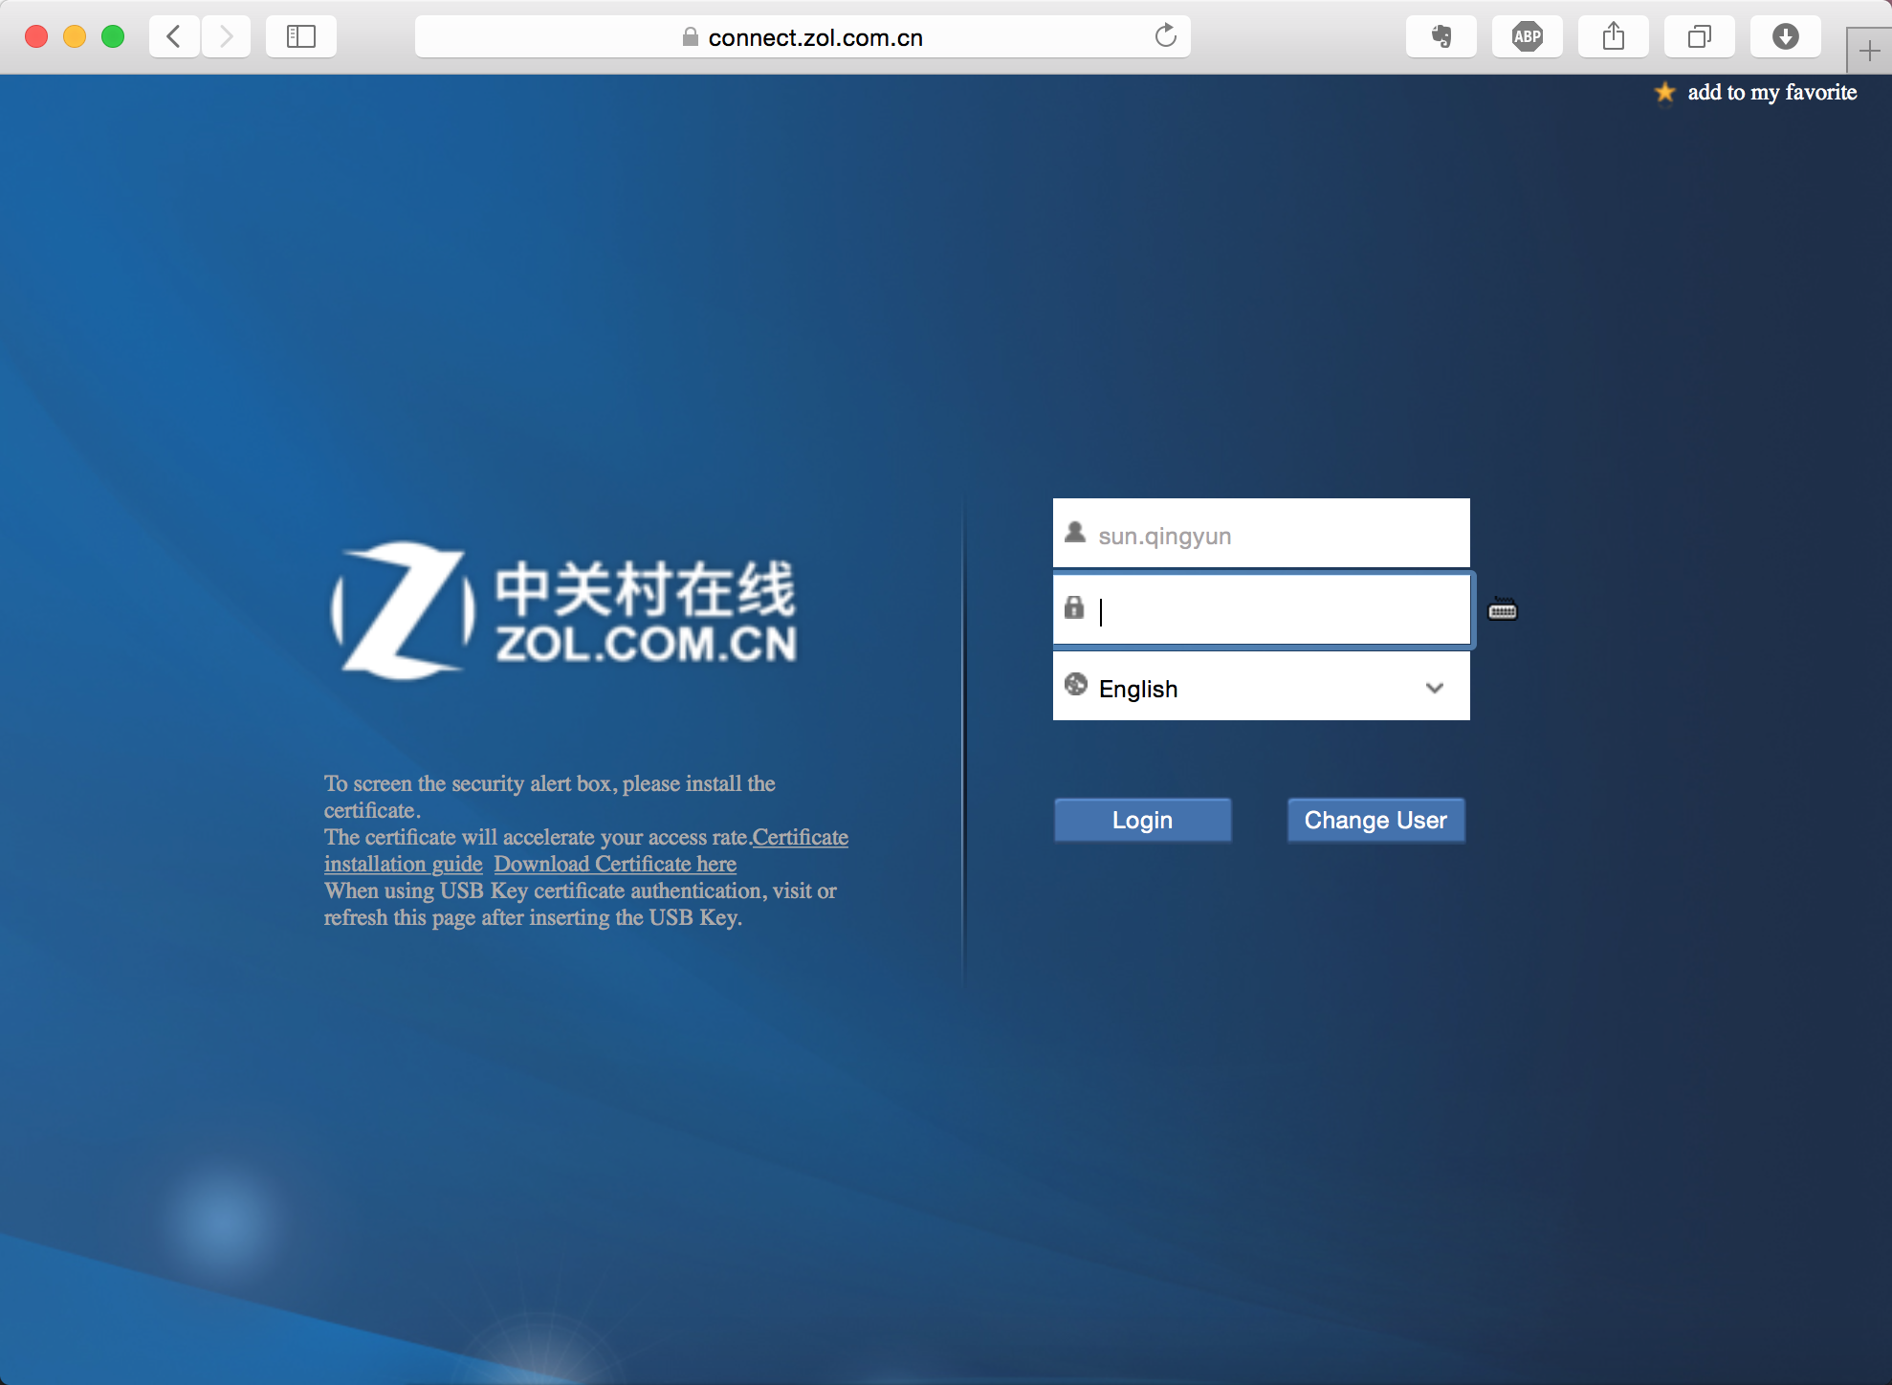

1. 登录成功后，点击用户选项，选择下载网络扩展客户端软件安装，安装完毕后进行下一步



附件中也提供了这个客户端软件

1. 使用

按照图上的提示输入地址connect.zol.com.cn，用户名\密码点击登录就可以了，用户名、密码和办公室的无线是相同的，可以选择保存密码和访问历史



登录成功后右下角会有图标提示 

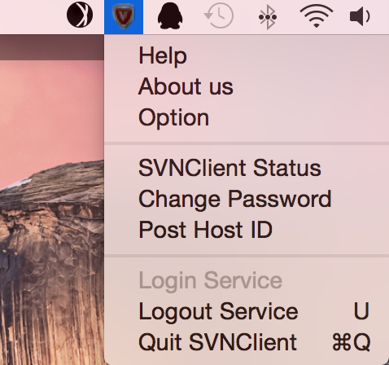

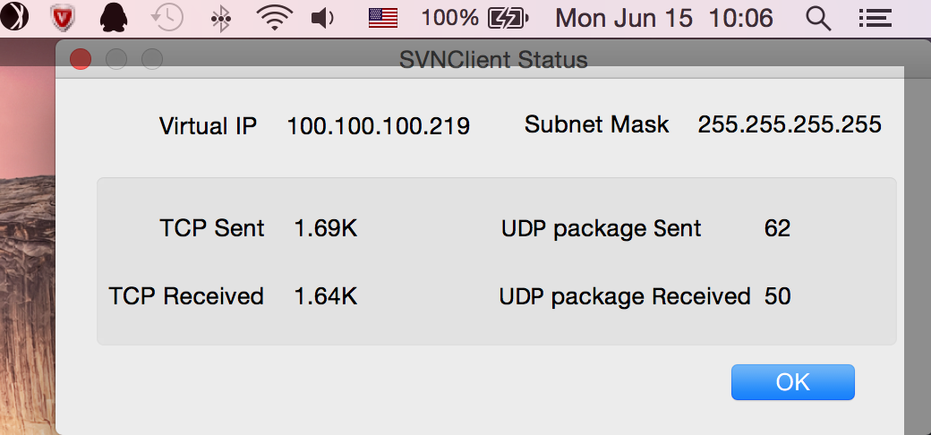

1. 退出

右键点击右下角图标，选退出即可